Nationale Chemieolympiade 1983

THEORIEDEEL.
Woensdag 15 juni 1983 van 08.30 tot 12.30 uur
Deze eindronde bestaat uit 27 vragen verdeeld over 6 opgaven. De eindronde duurt maximaal 4 klokuren.
- Gelfiltratie
Een van de meest gebruikte methoden voor het scheiden van macromoleculen is gelfiltratie. Men gebruikt hierbij een verticaal staande buis gevuld met b.v. dextranen, waarop een oplossing van het te scheiden mengsel van macromoleculen wordt gegoten. Vervolgens laat men een vloeistof op de dextranen druppelen, waardoor de macromoleculen door de kolom gaan lopen en er gescheiden uitkomen. Het scheidend vermogen van een gelfiltratiekolom is groter naarmate mengsels van macromoleculaire stoffen met een kleiner verschil in molecuulmassa ermee gescheiden kunnen worden.

Dextranen worden gebruikt in de vorm van zeer poreuze korrels. Door de korrels loopt een groot aantal kanaaltjes van verschillende diameter. Moleculen met een diameter groter dan de diameter van deze kanaaltjes kunnen niet door deze kanaaltjes en lopen dus om de dextraankorrels heen. Kleinere moleculen kunnen niet alleen om korrels heen, maar ook via de kanaaltjes door korrels heen lopen. Ze doorlopen zodoende een langere weg dan de grotere moleculen, waardoor ze later uit het gelfilter komen. Naarmate de moleculen kleiner zijn zullen ze in verhouding meer dóór de korrels heen, dan òm de korrels heen lopen. Hierdoor kan een scheiding van macromoleculen naar molecuulgrootte, dus naar molecuulmassa, worden verkregen.

Sephadex G 10 is een dextraan met zeer nauwe kanalen. Het is geschikt voor het scheiden van stoffen met een molecuulmassa tussen 4.000 en 10.000 u. Dit kan worden toegeschreven aan het feit dat alle moleculen met een molecuulmassa beneden 10.000 u een diameter hebben die kleiner is dan de diameter van de wijdste kanalen.
Met behulp van Sephadex G 10 wordt een gelfiltratie uitgevoerd met een mengsel van drie stoffen, respectievelijk:
stof I met molecuulmassa 9000 u
stof II met molecuulmassa 12000 u
stof III met molecuulmassa 15000 u
- Welke van onderstaande uitspraken over de grootte van de snelheden v₁, v₁₁ en v_{11I} waarmee de stoffen I, II en III door de gelfiltratiekolom lopen, is juist?
a) v₁ = v₁₁ en v_{II} ≠ v_{III}
b) v₁ = v₁₁₁ en v_{II} ≠ v_{III}
c) v₁ ≠ v₁₁ en v_{II} = v_{III}
d) De drie snelheden zijn alle verschillend.

Met behulp van Sephadex G 10 wordt een gelfiltratie uitgevoerd met een mengsel van drie stoffen, respectievelijk :
stof I met molecuulmassa 6000 u
stof II met molecuulmassa 9000 u
stof III met molecuulmassa 12000 u.
- In welke volgorde zullen deze stoffen onder uit de kolom komen?
a) eerst I, dan II, dan III
b) eerst I en II tegelijk, dan III
c) eerst III, dan I en II tegelijk
d) eerst III, dan II, dan I.
Een bepaald mengsel van twee macromoleculaire stoffen, waarvan de molecuulmassa’s 2000 u verschillen, blijkt met Sephadex G 10 niet te scheiden te zijn.
Van twee andere dextranen is het volgende gegeven:
dextraan I bevat kanaaltjes met een kleinere diameter dan Sephadex G 10
dextraan II bevat kanaaltjes met een grotere diameter dan Sephadex G 10
- Welk van deze dextranen is geschikt voor het scheiden van het genoemde mengsel dat met Sephadex G 10 niet te scheiden is?
a) zowel dextraan I als dextraan II
b) uitsluitend dextraan I
c) uitsluitend dextraan II
d) Dit is op basis van deze gegevens niet uit te maken.

Beschouw de volgende beweringen over het scheidend vermogen van een kolom.
I. Dit vermogen is afhankelijk van het te scheiden mengsel
II. Dit vermogen is afhankelijk van de lengte van de kolom.
- Welke van deze beweringen is juist?
a) zowel bewering I als bewering II
b uitsluitend bewering I
c) uitsluitend bewering II
d) geen van beide beweringen.
- Dialyse
Men heeft een keukenzoutoplossing (A) en een eiwitoplossing (B). Oplossing (B) bevat colloïddisperse negatieve ionen (R⁻) en moleculair disperse positieve ionen (Na⁺). Als beide oplossingen gescheiden zijn door een dialysemembraan stelt zich een diffusieevenwicht in, het zogenaamde Donnanevenwicht. Gebruiken we hierbij 1 liter c₁ molair keukenzoutoplossing en 1 liter c₂ molair eiwitoplossing dan kan x mol keukenzout diffunderen. De colloïddisperse ionen kunnen niet diffunderen. In de volgende tabel zijn de aanwezige hoeveelheden bij aanvang van de diffusie en na het instellen van het evenwicht gegeven.
 | in oplossing A aanwezig |  |  | in oplossing B aanwezig
 | mol Na⁺ | mol Cl⁻ | mol R⁻ | mol Na⁺ | mol Cl⁻ | mol R⁻
bij aanvang | c₁ | c₁ | 0 | c₂ | 0 | c₂
in evenwichtsituatie | c₁—x | c₁— x | 0 | c₂ + x | x | c₂
Voor de evenwichtssituatie geldt de formule:
Het voor de celbiologie belangrijke feit, dat het transport van keukenzout door het membraan sterk afhankelijk is van de waarde van c₁ en c₂, is uit deze formule af te leiden.
- Wat stelt voor?
Dit is het gedeelte van het oorspronkelijke aantal mol
a) NaCl dat in oplossing A is achtergebleven
b) NaCl dat naar oplossing B is gediffundeerd
c) NaR dat in oplossing B is achtergebleven
d) NaR dat naar oplossing A is gediffundeerd.
- Bij welke concentraties vindt er volgens de formule nauwelijks transport van keukenzout door het membraan plaats?
a) als c₁ vele malen groter is dan c₂.
b) als c₁ vele malen kleiner is dan c₂
c) als c₁ = c₂
d) als c₁ ≠ 0 en c₂ = 0.

Beschouw de volgende twee uitspraken:
I. Als een oplossing van positieve colloiddisperse ionen en chlorideionen door een dialysemembraan gescheiden is van een keukenzout oplossing, stelt zich een Donnanevenwicht in.
II. Colloiddisperse deeltjes zijn niet in staat een dialysemembraan te passeren omdat colloiddisperse deeltjes niet als ion in de oplossing kunnen voorkomen.
- Welke van deze twee uitspraken is juist?
a) zowel uitspraak I als uitspraak II
b) uitsluitend uitspraak I
c) uitsluitend uitspraak II
d) geen van beide uitspraken.

Voor de synthese van organische verbindingen van diverse aard wordt vaak van een bepaald reactietype gebruik gemaakt.
Een daarvan is de z.g. Diels-Alder reactie. D.A. reacties vinden plaats tussen moleculen met een dubbele binding tussen twee C-atomen en een 1,3-dieen.Daarbij ontstaat een cyclisch alkeen. Noodzakelijk is hierbij dat het dieen de cis-vorm kan aannemen. Bij kamertemperatuur is er bij de open structuur een snel evenwicht tussen de cis- en de trans-vorm.
Een en ander wordt toegelicht met het volgende voorbeeld
Ook de verbinding 3-cyclohexenyletheen : kan via een D.A.reactie worden gesynthetiseerd.
- Van welke stof(fen) moet men dan uitgaan?
- Hoeveel stereoisomeren bestaan er van 3-cyclohexenyletheen?

De verbinding 3-cyclohexenyletheen kan polymeriseren o.i.v. radicalen. Ga ervan uit dat de dubbele binding in de ring niet meedoet.
- Teken een stukje van de structuur van het polymeer bestaande uit 3 monomeereenheden. Welke mogelijkheden van koppeling bestaan er?

Terugkerend naar de D.A. synthese kunnen ook ruimtelijke brugstructuren worden gevormd.
- Teken de structuurformule van het product dat ontstaat bij een D.A. reactie tussen 1,3-cyclohexadieen en etheen.
- 1,3-cyclohexadieen reageert sneller met etheen dan 1,3 butadieen. Geef daarvoor een verklaring.

- Kun je een verklaring geven voor het feit dat de verbinding helemaal geen D.A. reactie geeft met etheen?

Een veel gebruikte plastic is het zogenoemde polyvinylchloride, PVC. Voor de bereiding van PVC wordt uit etheen en chloor het product l,2-dichloorethaan gemaakt. Dit product ontleedt bij verhitting in waterstofchloride en chlooretheen (vinylchloride).
- Geef de vergelijkingen van beide genoemde reacties in structuurformules weer.

Het benodigde chloor wordt in Nederland elektrolytisch bereid, o.a. door AKZO. Die elektrolyses worden uitgevoerd met Pt-elektroden en een geconcentreerde keukenzoutoplossing.
- Geef de elektrodereactievergelijkingen die verlopen bij deze elektrolyse.
Het benodigde etheen wordt gemaakt door thermisch kraken van aardolie (alkanen). Door alkanen in zuurstofvrij milieu te verhitten worden de moleculen in kleinere gedissocieerd. Daarbij kunnen, afhankelijk van o.a. temperatuur, verschillende reacties optreden. Zo kan pentaan bijvoorbeeld op de volgende manieren reageren:
I: C₅H₁₂(g) →← C₂H₄(g) + C₃H₈(g) + ΔH°_{reactie}
II: C₅H₁₂(g) →← C₂H₆(g) + C₃H₆(g) + ΔH°_{reactie}
II: C₅H₁₂(g) →← 2 C₂H₄ (g) + CH₄(g) + ΔH°_{reactie}

In het vervolg van deze opgave wordt gebruik gemaakt van gegevens uit onderstaande tabel:
stof | ΔH_{v}(298) | S° | c_{p}
CH₄, methaan | −74,2 | 186 | 61,5
C₂H₆, ethaan | −84,7 | 229 | S0,3
C₃H₈, propaan | −103,8 | 270 | 114,6
C₅H₁₂, pentaan | −146,4 | 348 | 169,9
C₂H₄ , etheen | + 52,3 | 220 | 64,O
C₃H₆ , propeen | + 20,4 | 267 | 96,2
Hierin is ΔH_{v}(298) de vormingsenthalpie in kJ/mol bij 298 K

S° is de entropie in J/mol K
c_{p} is de warmtecapaciteit in J/mol K bij p = constant.
- Bereken ΔH°_{reactie} bij 298 K voor proces III.
- Bereken ook ΔG°₂₉₈ voor proces III

Als stoffen geen faseveranderingen ondergaan bij verandering van T wordt vaak aangenomen dat hun S-waarden en hun H-waarden vrijwel constant zijn. Dan kan ΔG°_{T} berekend worden.
- Bereken ΔG°_{T} voor proces III bij 800 K.

Een wat nettere benadering houdt echter rekening met de soortelijke warmte van de stoffen. Hierbij veranderen de S-waarden nauwelijks. Voor de H-waarden (en dus ΔH) mag worden aangenomen dat geldt: ΔH°(T) = ΔH°(298) + c_{p} (T − 298), zodat een lineair verband ontstaat tussen ΔH°(T) en T, mits c_{p} constant is.
- Bereken met deze formule voor ΔH°(T) de waarde voor proces III bij 400 K èn 800 K.
- Bereken vervolgens ΔG°_{T} voor proces III bij 400 K èn 800 K
In bijgaand diagram staan ΔG°_{T} voor proces I en proces II uitgezet tegen T.
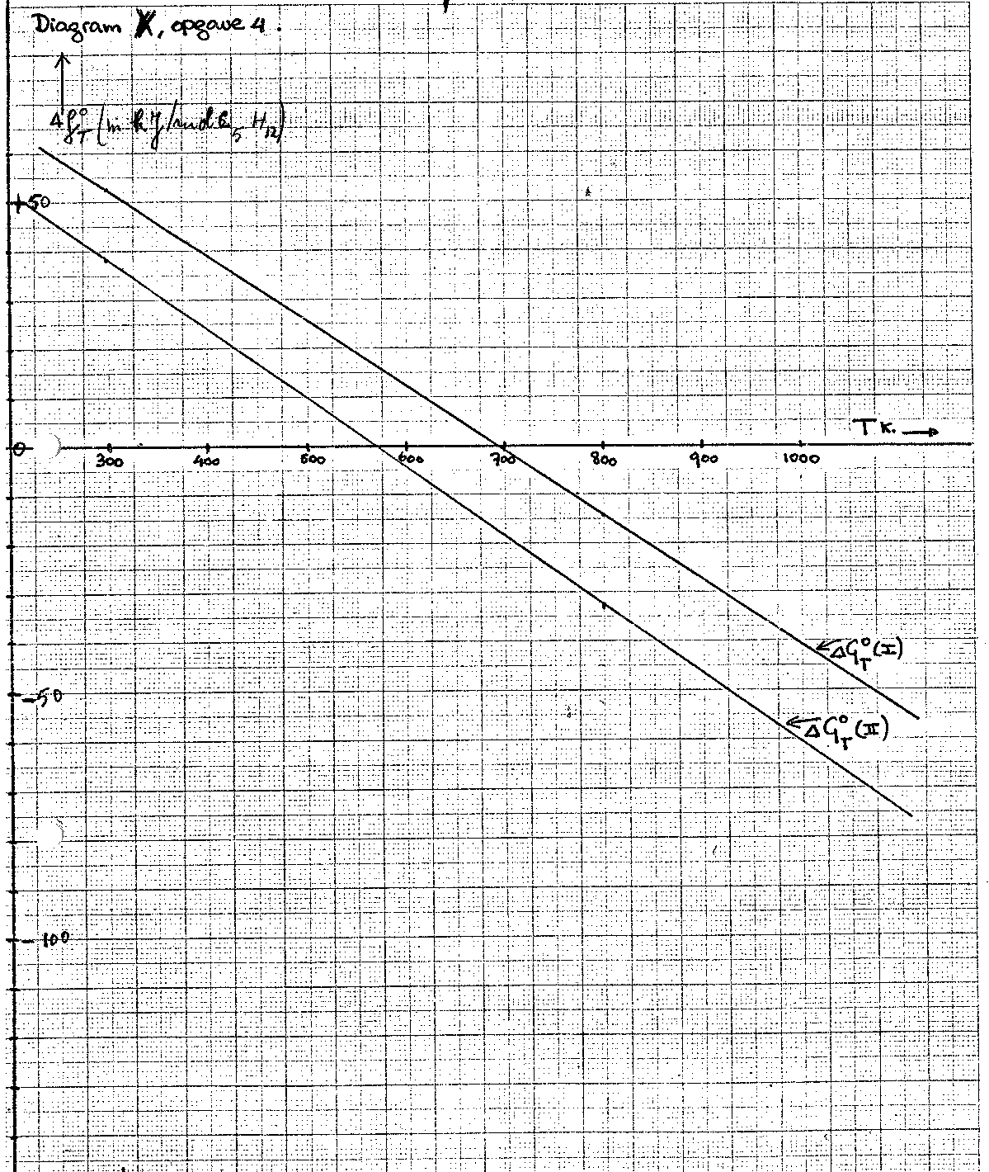
- Teken in dit diagram nu ook ΔG°_{T} voor proces III.

Voor de industrie is het zaak een zo hoog mogelijk rendement te halen tegen zo laag mogelijke kosten.
- Leid uit het diagram nu af welk temperatuurbereik zal worden gekozen voor het zo gunstig mogelijk laten verlopen van proces III.
- Bereken de evenwichtsconstante K_{c} van proces III bij T = 675 K uit ΔG°₆₇₅.

We beschouwen de volgende serie reacties:
A B C D C₆H₅CH=CH₂
- Bepaal de structuurformules van de moleculen van de stoffen A, B, C en D, als gegeven is:
- een molecuul van stof A bevat één zuurstofatoom
- de molmassa van A bedraagt 120
- het onverzadigdheidsequivalent (dubbele-bindingequivalent) van A is 5
- Geef bij iedere stap van boven gegeven reactieschema weer, welk reactietype optreedt.
- Bereken de hoeveelheid styreen, die ontstaat uitgaande van 100 kg van stof A, als gegeven is dat de conversie (= omzettingsgraad) van A 50% bedraagt en de opbrengst aan styreen 70%. (Styreen = fenyletheen).

Een reactor, die wordt gebruikt voor de omzetting van acetyleen(= ethyn) in ethanal volgens de vergelijking: HC≡CH + H₂O → CH₃CHO heeft een capaciteit van 60 ton ethanal per dag, dat is 1364 kmol / dag.
Gegevens:
- De verse voeding bevat 98% ethyn en 2% inert gas.
- In de reactor bedraagt de conversie van het ethyn 50%.
- De rest van het ethyngas wordt, na uitwassen en scheiden van het gevormde ethanal, teruggevoerd in de kringloop (recycle). Dit teruggevoerde gasmengsel bevat 25% inert gas (dus vóór het gemengd wordt met verse voeding).
- De opbrengst aan ethanal met betrekking tot omgezet ethyn bedraagt 100%.
- Hoeveel gas moet er per dag worden gespuid?
Aanwijzing: Stel de te spuien hoeveelheid inert gas op x kmol/dag.

EINDE

Nationale Chemieolympiade 1983

PRACTICUMDEEL, Donderdag 16 juni 1983 van 8.30 tot 12.30 uur

PRACTICUMOPGAVE I

Bepaling van het calciumgehalte in dolomiet
Lees alles eerst goed door en beantwoord als eerste de vragen.
Kalk of CaCO₃ komt in de natuur veelvuldig voor, bijvoorbeeld in schelpen en in gesteenten. Kalksteen bestaat voor het overgrote deel uit CaCO₃. Een ander gesteente, dolomiet, bevat naast CaCO₃ ook een grote hoeveelheid MgCO₃ en verder kleinere hoeveelheden silica, Ca- en Mg-silicaten en verbindingen van Fe, Al, Mn, Ti en alkalimetalen.
In dit experiment wordt het CaCO₃-gehalte van een (nagebootst) dolomietmonster bepaald via een indirecte titratie met KMnO₄.
Weeg ca. 250 mg dolomiet nauwkeurig af en breng dat over in een bekerglas van 400 mL. Voeg 20 mL water en 5 mL geconcentreerd HCl toe. Pas op voor spatten. Verwarm de oplossing tot koken en voeg dan een warme oplossing van 6 g ammoniumoxalaat⋅hydraat in 100 mL water toe.
Breng enkele druppels methylrood in de oplossing en druppel langzaam en onder voortdurend roeren verdunde ammonia (1 : 1) toe totdat de oranjegele tussenkleur van de indicator verschijnt.
Laat het geheel ongeveer 30 minuten staan en filtreer het neerslag dan, onder afzuigen met de waterstraalluchtpomp, af over een filterkroes. Was enkele malen met koud water (spoel ook het bekerglas) totdat het filtraat geen oxalaat meer bevat.
Breng in hetzelfde bekerglas nu 50 mL 0,5 M zwavelzuur en verwarm dit tot koken. Leeg de afzuigerlenmeyer en spoel enkele malen met water. Breng dan weer de filterkroes aan en los het neerslag op in het warme zwavelzuur. Breng het zuur in porties van ca. 10 mL op het filter en laat alvorens af te zuigen iedere portie geruime tijd in contact staan met het neerslag. Roer daarbij het neerslag goed op met een roerstaaf.
Wanneer alle neerslag is opgelost (zonodig meer zwavelzuur nemen) wordt drie keer nagespoeld met 10 mL water.
Breng het filtraat kwantitatief over in een erlenmeyer van 500 mL en verwarm het geheel tot ca. 80°C. Titreer met 0,02 M KMnO₄ tot de eerste blijvende roze tint.
Voer de bepaling in duplo uit. Bereken het gehalte aan CaCO₃ in massa %.
1. Laat aan de hand van reactievergelijkingen het principe van de bepaling zien.
2. Vóór het affiltreren wordt de pH op 4,5 à 5,5 gebracht.
a) Waarom mag de pH niet lager zijn?
b) Waarom mag de pH niet hoger zijn?

Antwoordblad practicumopgave 1
Vraag 1:

Vraag 2:

 |  | I | II
massa | horlogeglas + monster | g | g
 | horlogeglas | g | g
 | monster | g | g
buretstand | eind | mL | mL
 | begin | mL | mL
 | verbruik | mL | mL
berekende massa% CaCO₃ |  | % | %

Nationale Chemieolympiade 1983

PRACTICUMDEEL, Donderdag 16 juni 1983 van 8.30 tot 12.30 uur

PRACTICUMOPGAVE II
In zes reageerbuizen bevinden zich zes stoffen. Drie hiervan zijn organische zuren, te weten: oxaalzuur, salicylzuur (2-hydroxybenzeencarbonzuur) en stearinezuur (octadecaanzuur). De andere drie stoffen zijn eenvoudige anorganische zouten.

Door middel van reacties onderling en van reacties met enkele reagentia moet de inhoud van de zes buizen worden geïdentificeerd. De te gebruiken reagentia zijn: ammonia, zoutzuur, zilvernitraat en pH-papier.

Opdrachten/vragen
1. Geef een verslag van de uitgevoerde reacties in de vorm van een “schaakbord”-schema.
N.B. Voer zoveel reacties uit als nodig is voor de identificatie.
2. Geef de reactievergelijkingen voor alle reacties.
3. Identificeer de inhoud van de zes buizen.

Bij beide opgaven hoorde een antwoordblad. Bij opgave I werd vooral gelet op reproduceerbaarheid (duplo’s) en nauwkeurigheid van de uitkomst.

De maximumscore voor reproduceerbaarheid werd gegeven als de spreiding ≤ 0,2 % bedroeg. Hoe groter de spreiding, hoe lager de honorering. Een spreiding van meer dan 2% leverde 0 punten op. Een soortgelijke honoreringsschaal bestond voor de nauwkeurigheid van de uitkomst. De maximumscore werd gegeven voor afwijkingen van kleiner van 0,3%. Voor een afwijking van 4% of meer werden geen punten meer gegeven, (het juiste antwoord was 36,5%).

Antwoordblad practicumopgave 2
buisnummer | 1 | 2 | 3 | 4 | 5 | 6
1
2
3
4
5
6
oplossing in water
NH₃(aq)
HCl(aq)
AgNO₃
pH
conclusie: stofnaam / formule

